Zadatak preuzeti s ftp servera. Za izradu zadatka koristiti Visual Studio Code ili drugi editor po zelji od onih koji su instalirani na racunaru. Folder koji **sadrži sve potrebne** file-ove imenovati brojem indeksa, zapakovati i postaviti na ftp. Obratiti pozornost na minimizaciju HTML/CSS koda koja, kod svakog zadatka, donosi veći broj bodova. Video file na FTP-u prikazuje demostraciju ispitnog zadatka. **Zadani CSS je dozvoljeno mijenjati prema potrebama zadatka (npr. px prebaciti u procente i sl.).** Koristiti postojeći HTML uz nadopune (formu). Obavezno pogledati kotiranje na kraju ovog dokumenta.

Podaci za pristup FTP Serveru:

* Username: student_eb
* Password: student_eb

ZADACI:

# 1 (25 bod): *podesiti strukturu stranice kao na slici/video prilogu* (uključiti podršku za karaktere našeg jezika)

# 2 (10 bod): *urediti navigacijski menu kao na slici/video prilogu*

# 3 (25 bod): *urediti padajući menu s tranzicijom i zebrastim stavkama koristeći pseudoklase i/ili pseudoelemente:*

**3.1** (10 bodova): *padajući menu*

**3.2** (5 bodova):

*parne stavke*- background-color: #C9C9C9;  
*neparne stavke*- background-color: #DBDBDB;

**3.3** (5 bodova):

*hover (uz tranziciju primjenjenu na sve stilove u trajanju 2s):*

color: #FFF; *(linkovi menu-a i padajućeg menu-a)*

background: #555;

**3.4** (5 bodova):

*svim linkovima s ekstenzijom .ba dati stil:*

font-weight: bold;

              color: red;

# 4: (25 bod) *forma*

# 4.1(10 bodova): *dodati formu i primjeniti stil kao na slici*

* + **4.2** (10 bodova)**:**  *primjeniti hover i focus sa sljedećim stilom svim poljima osim 'godina studija':*  
    background-color: #d0e2f0;  
    cursor: pointer
  + **4.3** (5 bodova): *rotirati formu prema slici/video prilogu.*

# 5: (15 bodova) dodati animaciju prema video prilogu sa sljedećim obilježjima:

* + *naziv*: animacija
  + *trajanje*: 4s
  + *timing funkcija*: linearna
  + *kašnjenje*: 1s
  + *smjer*: alternate
  + *ponavljanje*: 2

Primjeniti sljedeće stilove:

**0%** - background-color: rgb(54, 30, 20);

**50%** -background-color: whitesmoke;

100%

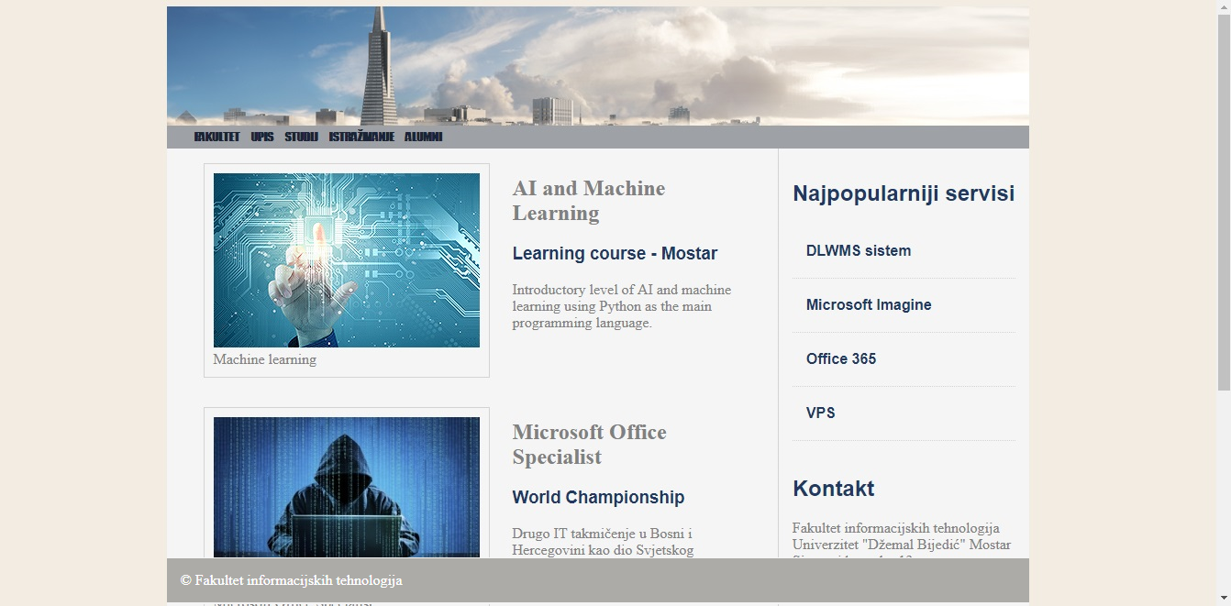

40% od 75%

3%

Scroll OK

5%  
Uvjek vidljivo bez obzira na scroll i 2px odmaknuto od dna

17%

60% od 75% (pogledati donju dimenziju)

75%